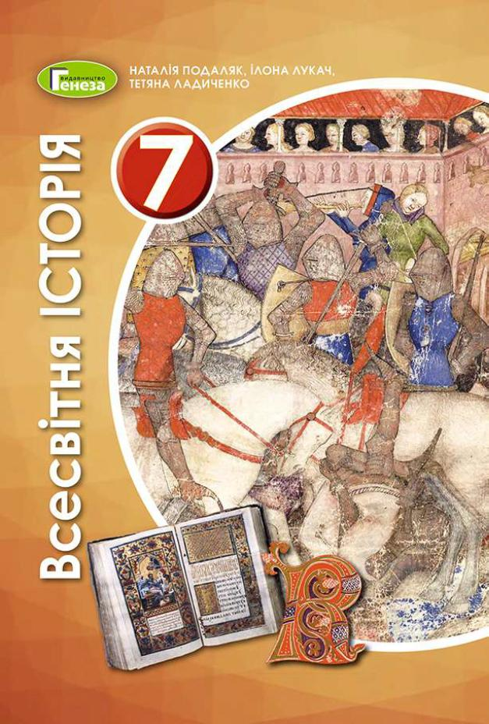
ШАНОВНІ УЧНІ ТА УЧЕНИЦІ 7-Х КЛАСІВ!
ПЕРЕД ВАМИ - МАТЕРІАЛИ ДО ДВАНАДЦЯТОГО УРОКУ З РОЗДІЛУ І предмету «ВСЕСВІТНЯ ІСТОРІЯ». У ДАНОМУ ФАЙЛІ ВИ ЗНАЙДЕТЕ МАТЕРІАЛ ПАРАГРАФУ ПІДРУЧНИКА. ЦЕ ОСТАННІЙ УРОК РОЗДІЛУ ІІ, ПІСЛЯ ЯКОГО У ЯКОСТІ ДОМАШНЬОГО ЗАВДАННЯ ПОТРІБНО ВИКОНАТИ ПІДСУМКОВУ РОБОТУ. З УСІМА ПИТАННЯМИ ЩОДО ОРГАНІЗАЦІЇ НАВЧАННЯ ПРОШУ ЗВЕРТАТИСЯ НА ЧАТ У ХЬЮМА-ШКОЛІ.
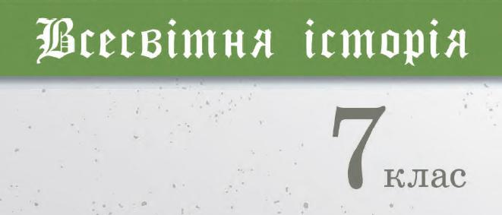
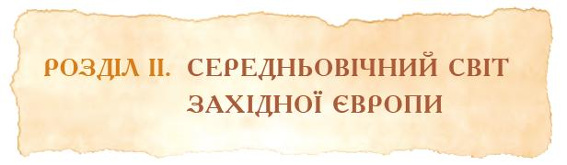

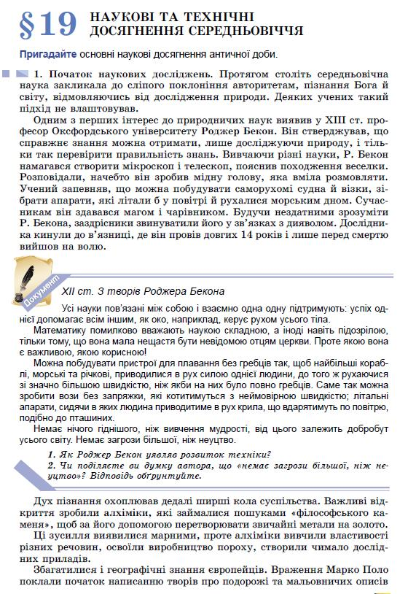
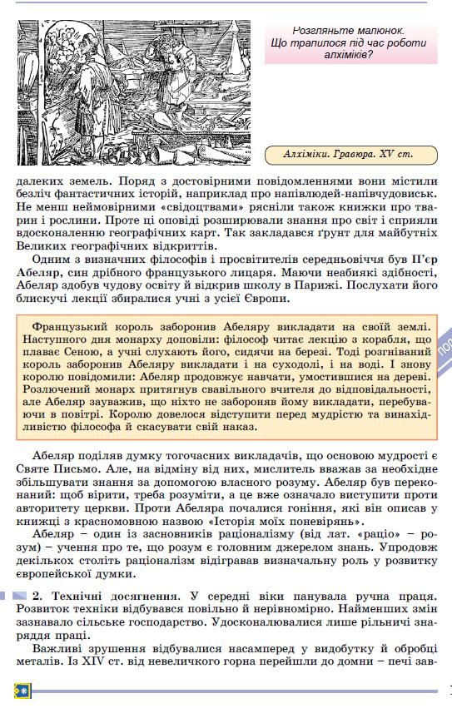
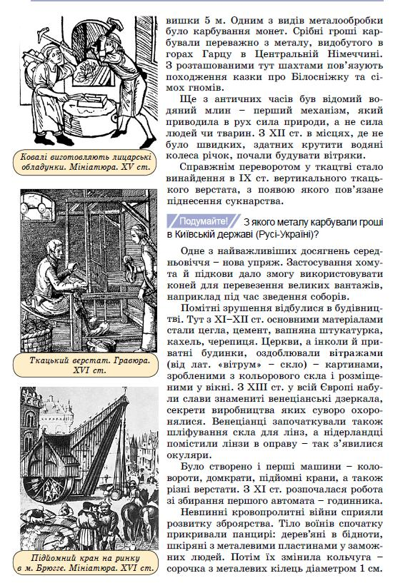
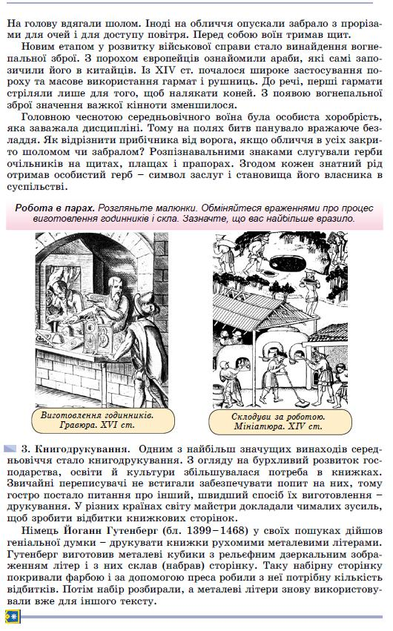
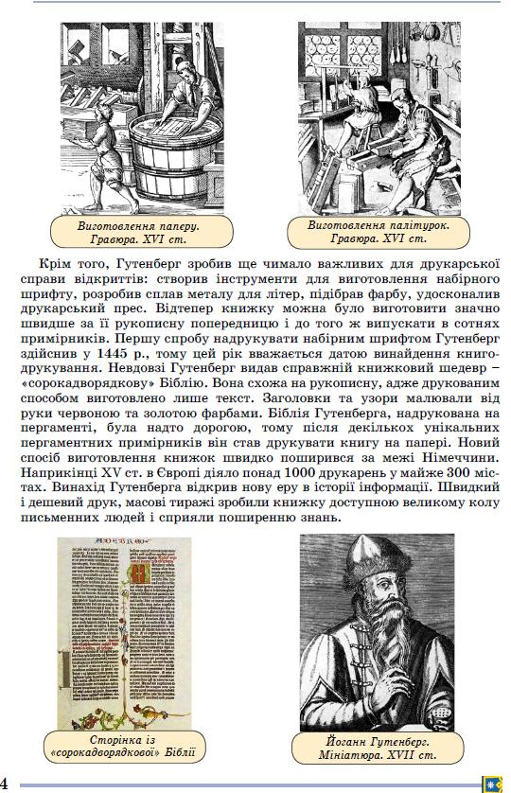
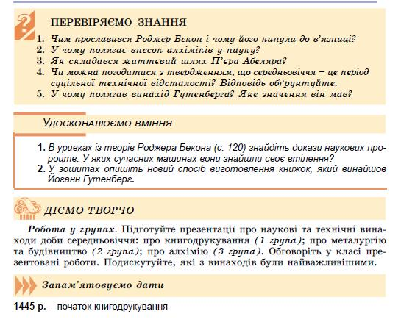
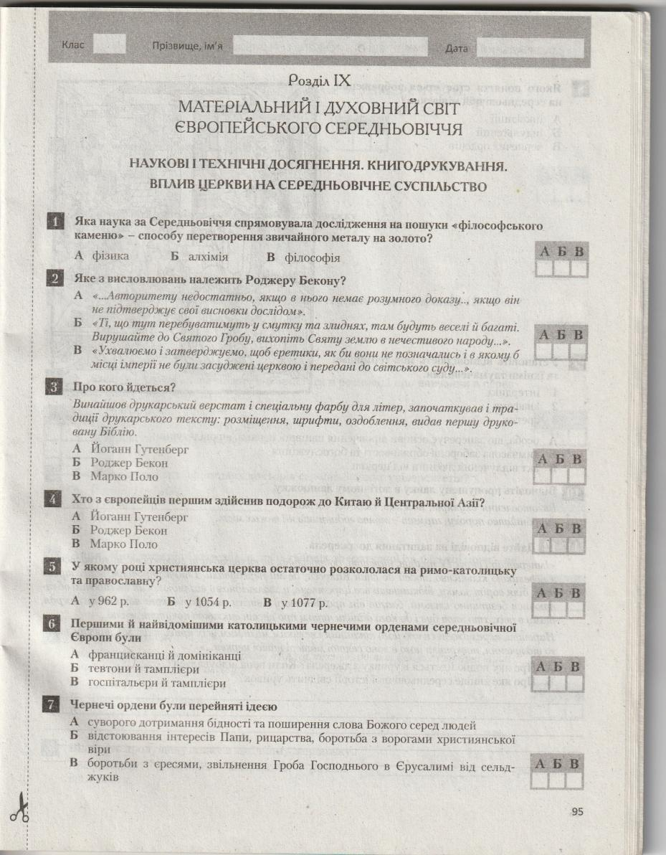

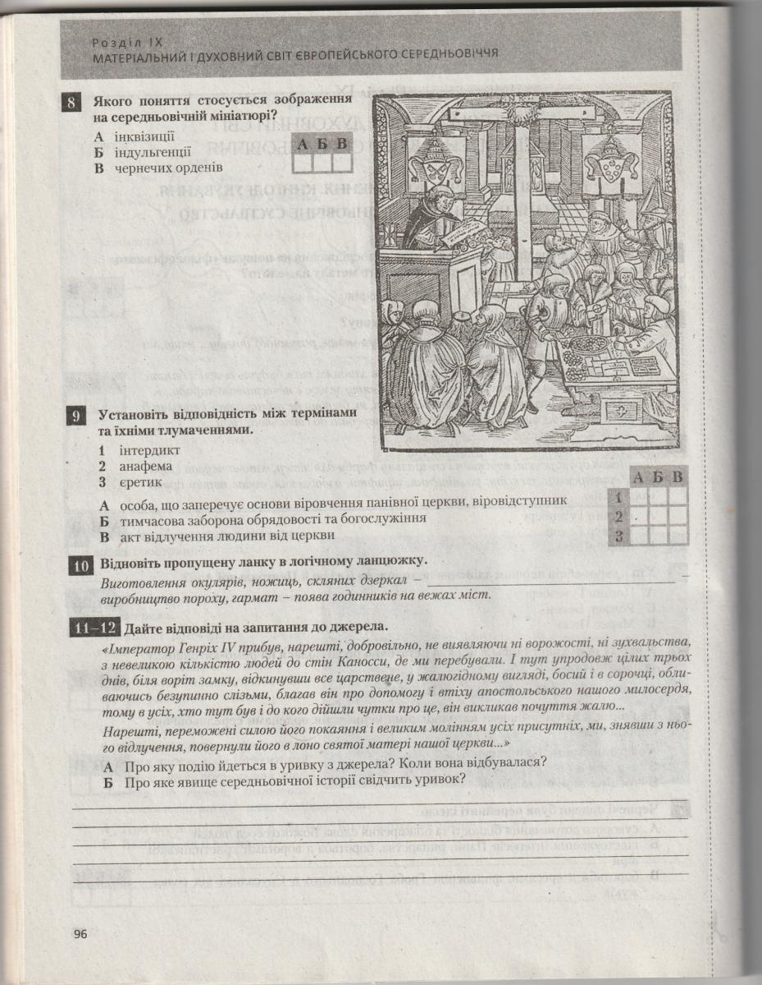

Наукові і технічні досягнення, книгодрукування. Вплив церкви на середньовічне суспільство.
- Яка наука за Середньовіччя спрямовувала дослідження на пошуки «Філософського каменю» - способу перетворення звичайних металів на золото? 1 -
- Яке з висловлювань належать Роджеру Бекону? 2 -
- Про кого йдеться? 3 -
- Хто з європейців першим здійснив подорож до Китаю та Центральної Азії? 4 –
- У якому році християнська церква остаточно розкололася на римо-католицьку та православну? 5 -
- Перші і найвідоміші католицькі чернечі ордени середньовічної Європи 6 -
- Чернечі ордени були перейняті ідеєю 7 -
- Якого поняття стосується зображення на середньовічній мініатюрі? 8 -
- Установіть відповідність між термінами та їх тлумаченнями
- Інтердикт - 2) анафема - 3) єретик -
- Відновіть пропущену ланку в логічному ланцюжку –

- -12. А) Про яку подію йдеться в уривку з джерела? Коли вона відбувалася?

Б) Про яке явище середньовічної історії свідчить уривок?

